**COSTA RICA TOTAL**

**8 DÍAS/ 7 NOCHES**

**Día 1 Mexico- San Jose**

Llegada, recepción y traslado al hotel seleccionado. Resto de la tarde libre. Alojamiento.

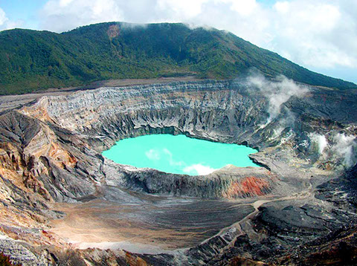

**Día 2 San jose- Volcán Poas – Cataratas de la Paz**

Desayuno. El día de hoy visitaremos el majestuoso volcán Poas. Al llegar al Volcán Poás admiraremos el impresionante y gigantesco cráter principal activo con fumarolas de azufre. Luego realizaremos una caminata por los bosques húmedos y nubosos del parque. Continuamos la ruta montañosa hacia una de las principales atracciones naturales de la zona, visitando La Paz Waterfall Gardens (Jardines de la Catarata de la Paz) para recorrer sus senderos que llevan a miradores de hermosas cataratas, así como un mariposario. Aquí nos deleitaremos con un exquisito y variado almuerzo buffet completo en el restaurante del parque para recuperar energías. Seguidamente regresaremos a San José. Alojamiento.

**Día 3 volcan arenal- grecia – sarchi- aguas termales baldi**

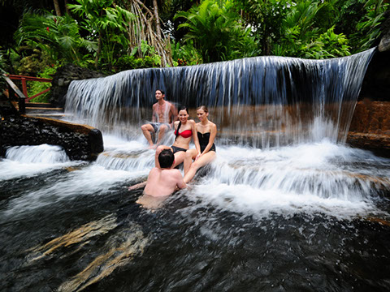Desayuno. Iniciaremos la ruta hacia la zona norte hacia el espectacular Volcán Arenal, aquí podrá admirar el volcán más activo de Costa Rica y tendrá la oportunidad de relajarse en las aguas termales del exclusivo resort Baldí Hot Springs mientras observa el volcán. En este recorrido, conocerá la ciudad de Grecia, famosa por su Parroquia metálica y la Ciudad de Sarchi, fabricantes de muebles y carretas típicas. De camino se servirá un delicioso almuerzo regional antes de continuar hacia la Fortuna, el pueblo más cercano al volcán Arenal para disfrutar el resto de la tarde en las aguas termales al pie del volcán con cena incluida. Seguidamente continuaremos nuestro recorrido hacia San José. Alojamiento.

**Día 4**  **Volcán Irazú – Basílica de Cartago – Valle de Orosi**

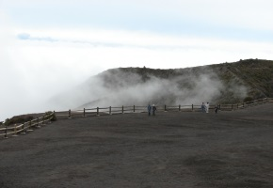Desayuno. El día de hoy visitaremos uno de los atractivos más representativos del país el volcán Irazú. Elevándose a 11.260 pies sobre el nivel del mar, y en un área protegida de 5,700 acres, el Volcán Irazú, "Montaña de retumbos y temblores" es el volcán más alto de la Cordillera Volcánica Central de Costa Rica. Durante el fascinante recorrido se observarán espectaculares vistas panorámicas entre hermosos parajes y cultivos de tubérculos separadas por pequeños pueblos de tenaces agricultores. Visitaremos la pintoresca ciudad de Cartago, antigua capital de Costa Rica fundada en 1564 con las ruinas de la antigua parroquia y la hermosa Basílica de la Virgen de Los Ángeles, patrona de los costarricenses católicos. Continuaremos hacia el escénico Valle de Orosi, un área de gran belleza, verdes paisajes e increíbles vistas donde predominan las plantaciones de café surcadas por ríos de cristalinas aguas que descienden de los densos bosques tropicales que cubren las montañas del valle. Un delicioso almuerzo se servirá en uno de los mejores restaurantes de la zona especializado en comida criolla regional antes de iniciar el viaje de regreso a San José. En el tour mezcla la belleza natural con asombrosos atractivos con importante información cultural, religiosa e histórica de Costa Rica.

**Día 5 PARQUE BRAULIO CARRILLO – TELEFERICO BOSQUE LLUVIOSO**

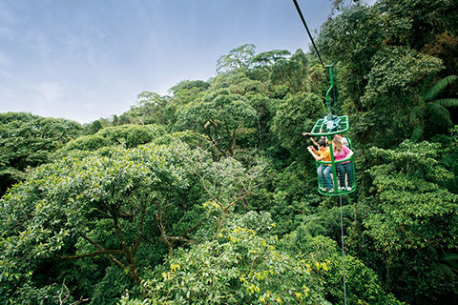Desayuno. Al salir de San José, los llevaremos a través del majestuoso escenario del Parque Nacional Braulio Carrillo, localizado en el Caribe de Costa Rica. Su principal atracción es las arenas blancas y sin fin de árboles de cocos en la playa, acompañado de una mar de aguas tranquilas y cristalinas, con arrecifes de coral cerca de la orilla. El elemento más atractivo de este parque es la vida marina que vive en los diversos bosques acuáticos, donde florece el coral cerebro. También es posible encontrar una gran gama de peces tropicales, adornados con colores brillantes y llamativos, escuálidos, rayas y anguilas también son residentes permanentes, por la biodiversidad de estas aguas es un lugar ideal para bucear. Luego visitaremos el Teleférico del Bosque Lluvioso La propiedad comparte un límite de 10 Km con el Parque Nacional Braulio. Se les llevara al área de abordaje del Teleférico donde la idea principal es mostrar a los visitantes los diferentes niveles del bosque, incluyendo las copas de los árboles o dosel. En los senderos se puede apreciar el corazón del bosque lluvioso; en donde existe una gran diversidad de especies de plantas y animales. Regreso al hotel y alojamiento.

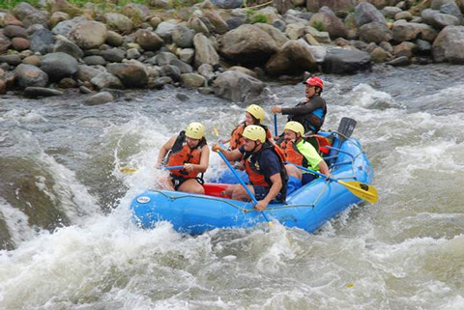**Día 6 SAN JOSE- RAPIDOS RIO GRANDE DE OROSI CLASE III**

Desayuno. Este día es de aventura, Disfruta y experimenta un día lleno de adrenalina en la sección del Rio de Orosi clase III con un recorrido de 5.5 km de rápidos continuos y muy divertidos con una vista espectacular de las montañas del valle de Orosi donde está garantizado un sano y seguro entretenimiento en contacto con la naturaleza y por supuesto con los rápidos, al llegar al punto de salida tendremos una charla de seguridad y de inducción para utilizar el equipo de una forma adecuada así que NO te preocupes si nunca antes has realizado esta actividad pues cuentas con personal altamente calificado para guiarte; durante nuestro recorrido por el l río podrás bañarte en el, siempre bajo la supervisión del equipo de seguridad con el que contamos, seguidamente después de la diversión nos dirigiremos al restaurante ubicado a la orilla del río para disfrutar de una deliciosa comida. Regreso al hotel y alojamiento.

**Día 7 Día de Playa en Jaco Beach con almuerzo**

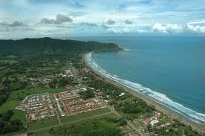Desayuno. Hoy tomaremos el sol en Playa Jacó que está ubicado a 1 hora y 30 minutos desde San José a través de una moderna autopista que serpentea entre las verdes montañas descendiendo en la costa de la provincia de Puntarenas en Costa Rica. Es uno de los destinos más conocidos de nuestro país y cuenta con gran popularidad por parte de los amantes del Surf. De hecho, en sus hermosas playas se han realizado distinguidos eventos relacionados con este apasionante deporte, como el Mundial 2009 de Surf. Nuestro tour consiste en un escénico y placentero viaje con destino al Hotel de playa “Balcón del Mar” donde nos esperan sus relajantes instalaciones, servicios y facilidades para disfrutar un día a plenitud lleno de sol, playa y uso de sus piscinas para grandes y chicos. Después del exquisito almuerzo se abre la posibilidad de descansar bajo la sombra de las palmeras en la playa o caminar por la zona comercial de la pequeña ciudad hasta que nuestro guía indicará que debemos abordar para iniciar el viaje de regreso a su hotel en ciudad de San José. Alojamiento.

**Día 8 San Jose – Mexico.**

Desayuno. A la hora indicada, traslado al aeropuerto para abordar el vuelo de regreso a la ciudad de México.

**¡¡¡FIN DE NUESTROS SERVICIOS!!!**

**Hoteles previstos o similares**

|  |  |  |
| --- | --- | --- |
| **Ciudad** | **Noches** | **Turista** |
| **San Jose** | **7** | **Casa Lima** |

**Tarifa por Persona según Ocupación**

|  |  |
| --- | --- |
| **Categoría** | **Turista** |
| **Sencilla** | **$** |

**\*\* Temporada del 02 de Enero al 30 de Noviembre 2016.**

**Incluye:**

* *Traslado Aeropuerto / Hotel de su escogencia / Aeropuerto
* *7 Noches alojamiento en Hotel de su escogencia
* *Volcán Poas + Las Cataratas de la Paz con almuerzo
* *Volcán Arenal + Ciudad de Grecia y Sarchi + Aguas Termales Baldi con almuerzo y cena
* *Volcán Irazú Cartago – Basílica de Los Ángeles – Valle de Orosi con almuerzo
* *Tour Braulio Carrillo + Teleférico del Bosque Lluvioso con almuerzo buffet.
* * Rápidos Clase III con almuerzo
* *Tour de playa Jaco.
* *Desayunos diarios
* Seguro medico y de asistencia

**No Incluye:**

* Servicios, excursiones o comidas no especificadas.
* Gastos personales.
* Impuestos de Salida de Costa Rica $29.00 USD por persona.
* Propinas a mucamas, botones, guías, chóferes.
* Impuestos aéreos de $.00 usd

**Precios sujetos a disponibilidad y cambios sin previo aviso**